MANUAL DE USUARIO

SISTEMA DE CONTROL DE CERRAMIENTO DE LOTES

INDICE

Capítulo 1

CARACTERÍSTICAS TÉCNICAS
REQUISITOS DE HARDWARE
INSTALACIÓN
ACCESO AL SISTEMA

Capítulo 2

GESTIÓN DE EMPLEADOS
GESTIÓN DE PROPIETARIOS
GESTIÓN DE PREDIOS

Capítulo 3
REGISTRO DE ACTAS “GF12”
REGISTRO DE CITACIONES
CONSULTA

ANEXOS
MODELO RELACIONAL

CARACTERÍSTICAS TÉCNICAS

Este manual busca proporcionar información general sobre los aspectos fundamentales del funcionamiento del sistema de “Cerramiento de Lotes”.

El sistema se encuentra desarrollado en el lenguaje de programación JAVA y es soportado por un motor de base de datos (MySQL) instalado en el servidor del IDM. Las estaciones de trabajo donde se pretenda instalar deberán contar básicamente con un sistema operativo Windows 7 o posterior, tener instalada la máquina virtual de JAVA (se descarga desde la página web de Oracle de manera gratuita) y tener un punto con acceso a la red local del Instituto.

Así mismo, deberá tener un usuario y contraseña asignado por el administrador del sistema para acceder a las distintas opciones de operación.

REQUISITOS DE HARDWARE

El sistema funciona con características básicas de hardware actual, es decir, 1 GB de memoria RAM y 40GB de disco duro para las estaciones de trabajo. La pantalla con una resolución de 1204x768 mínimo y tarjeta de red o WiFi de cualquier característica.
INSTALACIÓN

Al ser un archivo “ejecutable”, no requiere ningún tipo de instalación, solo se necesita copiar la carpeta que contiene la aplicación desde cualquier estación que se encuentra operativa con el sistema o solicitando copia al administrador.
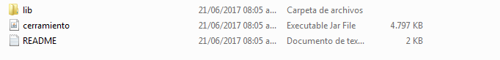
ACCESO AL SISTEMA

Para ingresar al sistema es necesario solicitar una cuenta de acceso al administrador que consta de usuario y contraseña:

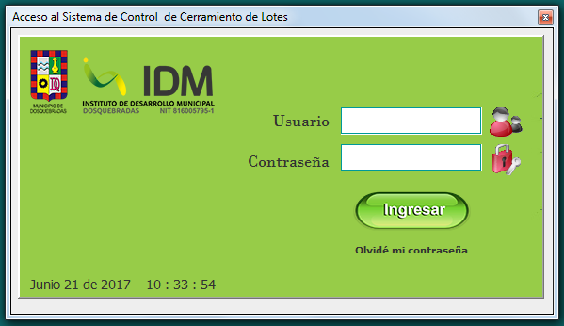

Ejecutar el aplicativo e introducir los datos suministrados darán acceso al sistema de Control de Cerramiento de Lotes.

Posterior al ingreso se entrará al módulo principal:

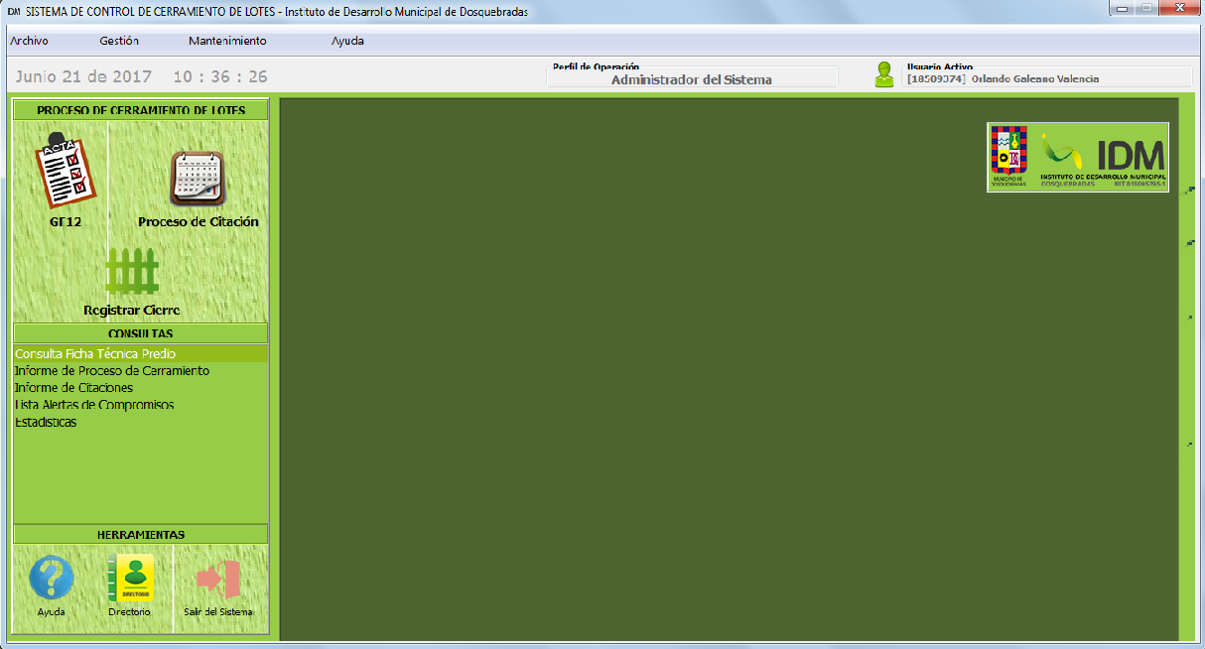

GESTIÓN DE EMPLEADOS
El sistema cuenta con un módulo de Gestión de Empleados que permite registrar en el sistema los empleados que serán usuarios del mismo con sus respectivos perfiles de operación.

Esta opción se encuentra habilitada únicamente para el perfil de Administrador del sistema. Para acceder a esta opción se elige “Gestión Empleados” del menú “Gestión”

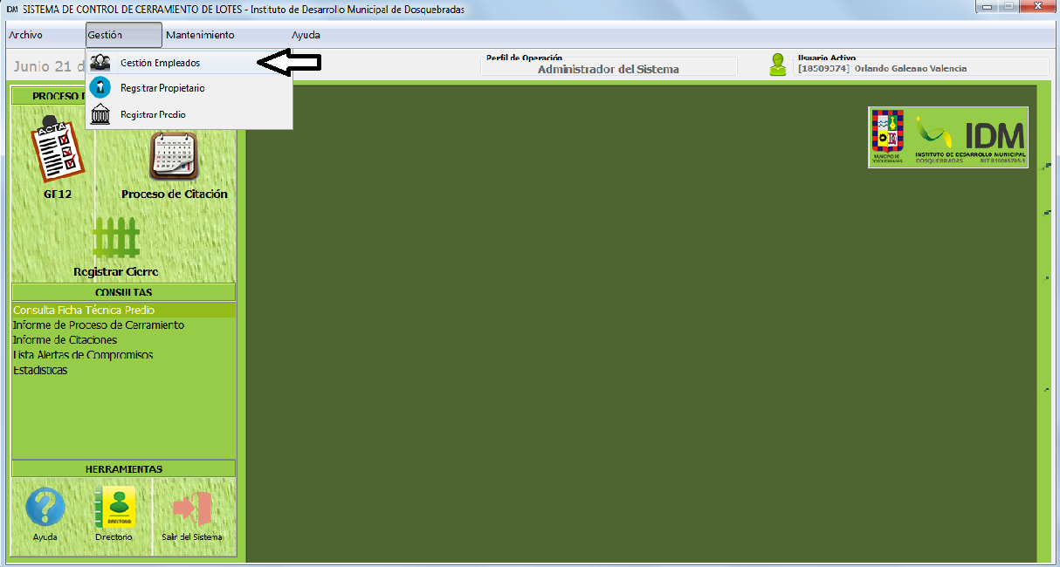

Posteriormente se diligencia el formulario con los datos solicitados y se guarda.

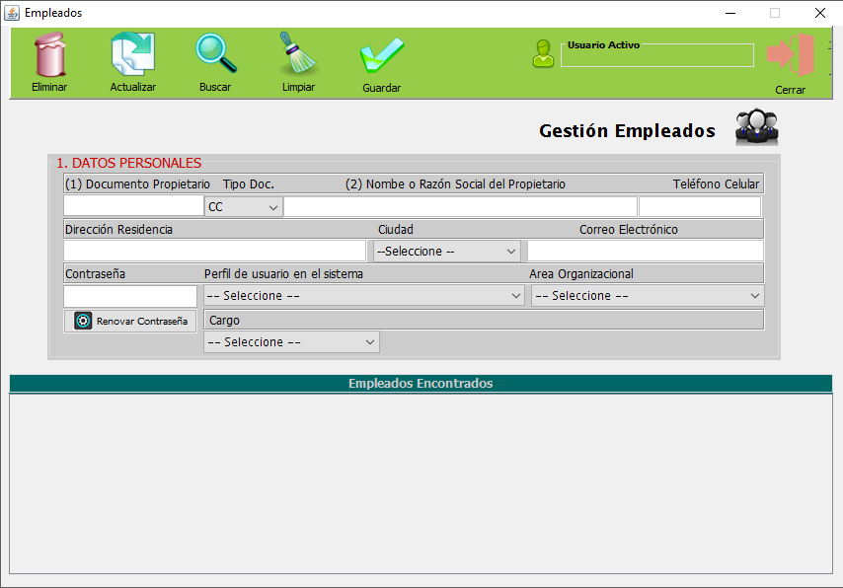

GESTIÓN DE PROPIETARIOS
El sistema cuenta con un módulo de Gestión de Propietarios que permite registrar en el sistema los propietarios de los predios.

Esta opción se encuentra habilitada para todos los perfiles excepto el perfil “Consultas”

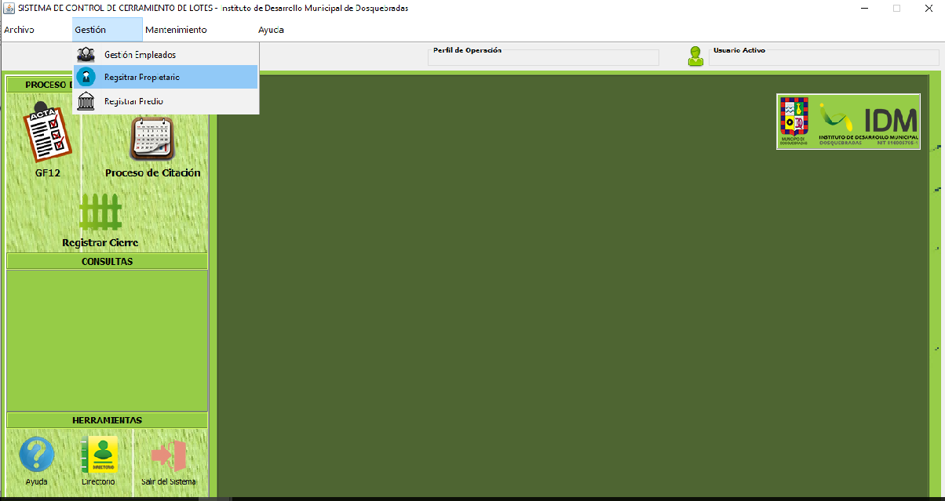

Posteriormente se diligencia el formulario con los datos solicitados y se guarda.

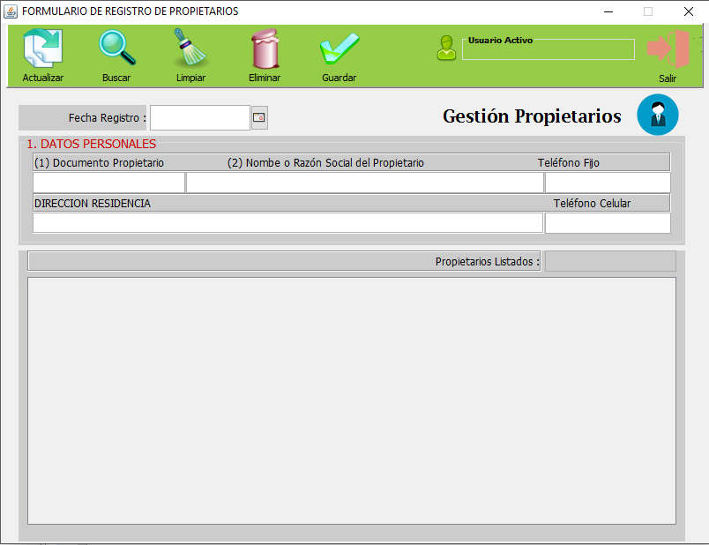

GESTIÓN DE PREDIOS
La gestión de predios permite el ingreso al sistema de los “Lotes” motivos de gestión que estarán en el proceso de cerramiento.

Esta opción se encuentra habilitada para todos los perfiles excepto el perfil “Consultas”

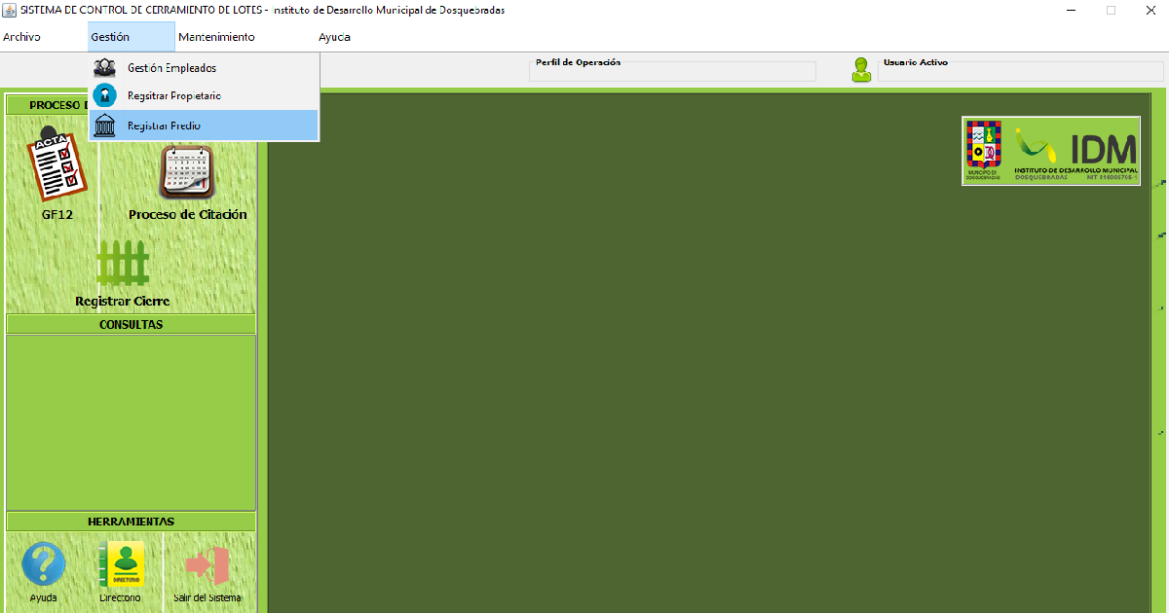

Posteriormente se diligencia el formulario con los datos solicitados y se guarda.

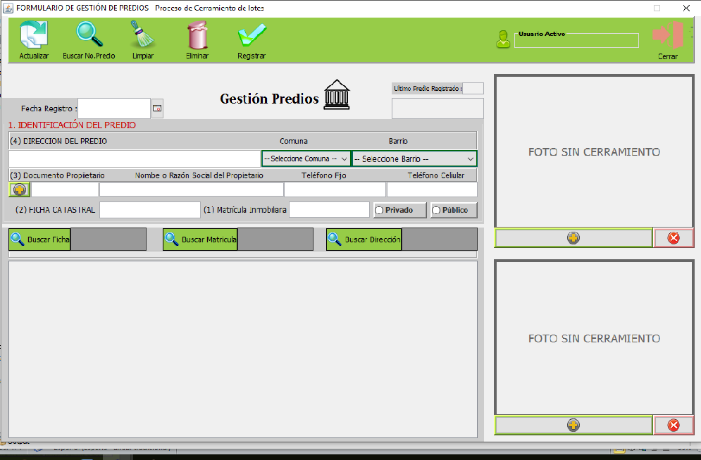

REGISTRO DE ACTAS “GF12”
El registro de actas es la actividad más importante del sistema. Es posible realizar el registro del acta de visita técnica GF12, depositando toda la información del acta, se encuentra un vínculo para subir el acta escaneada y los registros fotográficos del lote sin cerramiento.

Esta opción se encuentra habilitada para todos los perfiles excepto el perfil “Consultas”

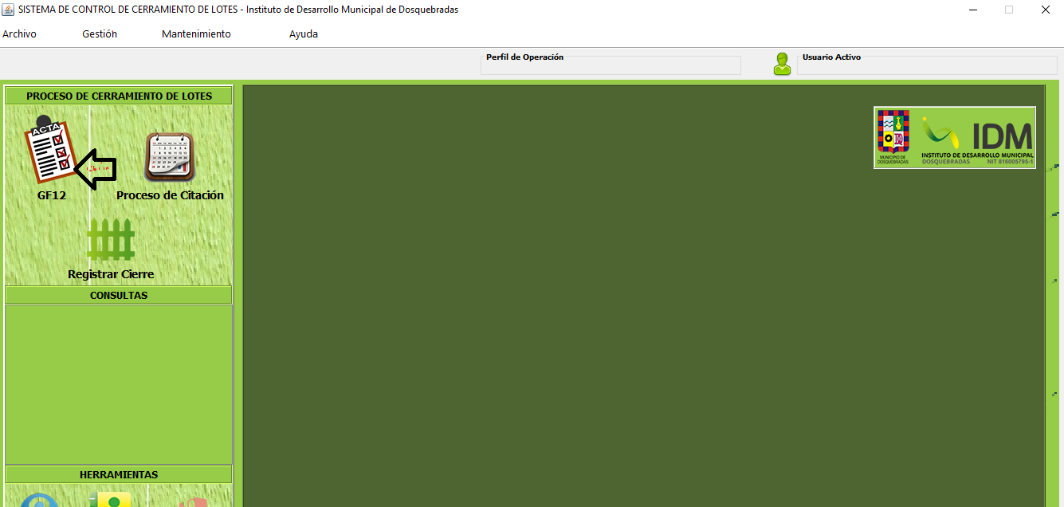

Posteriormente se diligencia el formulario con los datos solicitados y se guarda.

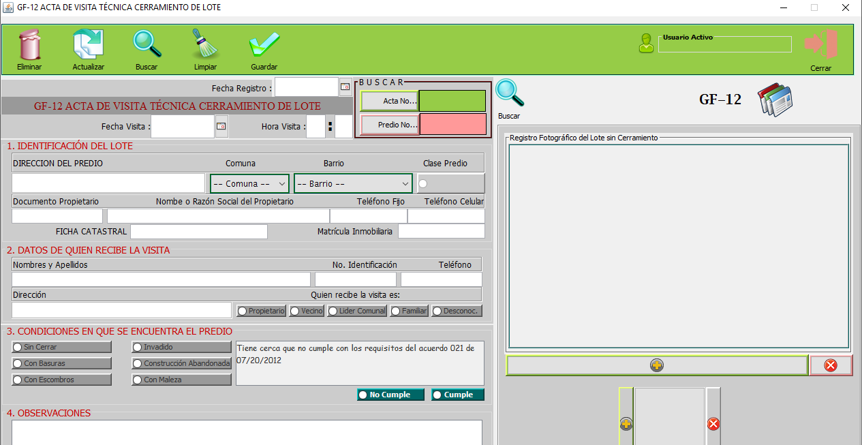

REGISTRO DE CITACIONES
El registro de citaciones permite llevar un control del contacto con el propietario. Este módulo permite el registro de los compromisos realizados por el propietario del lote y el cumplimiento de cada uno de ellos.

Esta opción se encuentra habilitada para todos los perfiles excepto el perfil “Consultas”

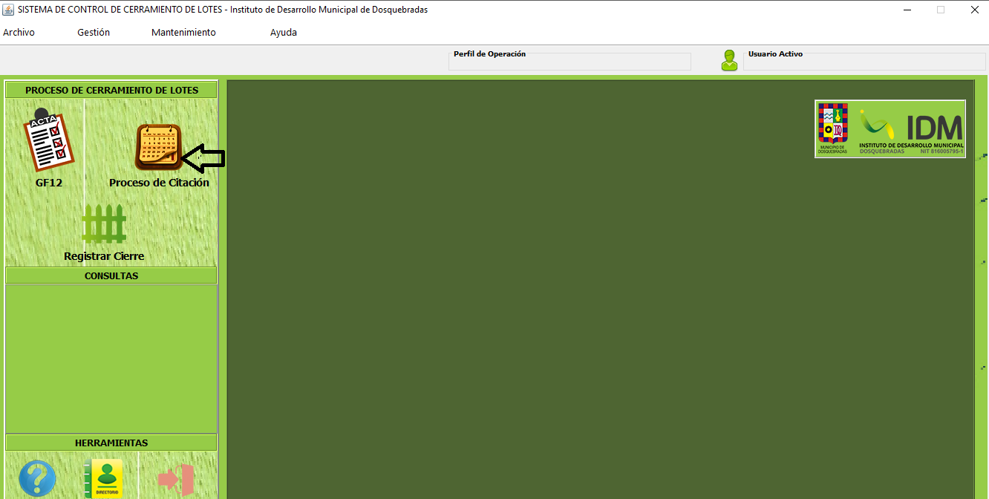

Posteriormente se diligencia el formulario con los datos solicitados y se guarda.

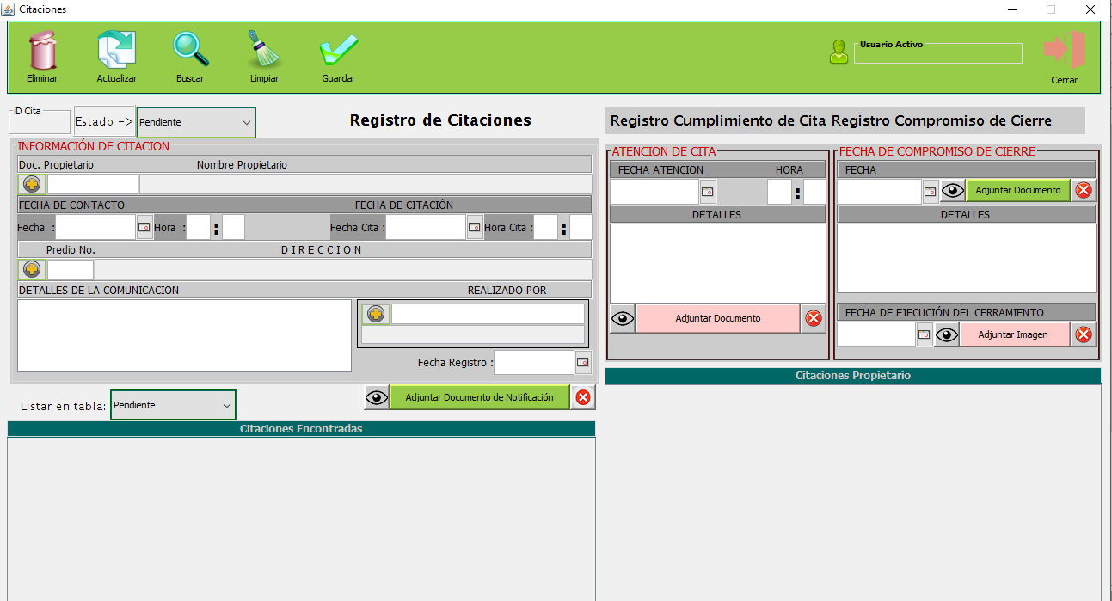

CONSULTAS
El módulo de consultas permite realizar seguimiento individual y general del proceso.

Esta opción se encuentra habilitada para todos los perfiles.

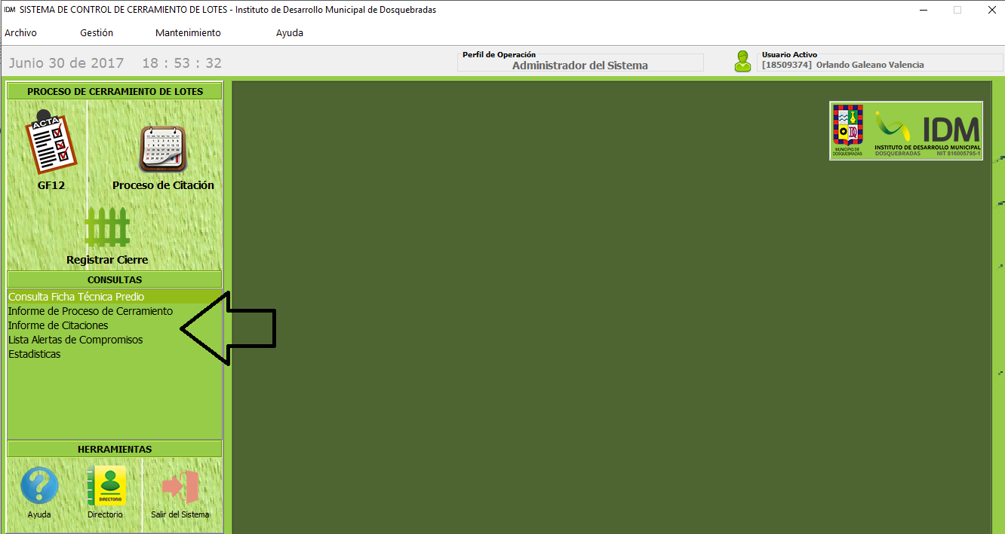

Elaboró:

___________________________________________________
Orlando Galeano ValenciaContratista Apoyo a la Gestión
ANEXOS

Modelo Relacional

